
SK 네트웍스 Family AI 32기 : 6팀 A-COPilot
수집 데이터 보고서

산출물 단계 | 데이터 수집 및 저장
제출 일자 | 2026. 9. 10.
깃허브 경로https://github.com/roroblack/A-COP.git | https://github.com/roroblack/A-COP.git
작성 팀원 | 김지혜, 서유현, 송채영, 정세환, 최상욱, 최연우

수집 데이터
- 수집 데이터 개요
- 본 프로젝트가 쓰는 데이터셋의 개요를 아래 표에 정리한다. 수집 목적과 사용 예정 기능, 출처를 함께 적어 이후 활용 단계에서 참조할 수 있게 한다.
- 데이터는 두 트랙으로 나눈다. 도메인 사실 트랙은 실제 주문, 반품, 취소, 교환, 리뷰 기록이고 표현과 의도 트랙은 공개 고객지원 데이터로 문장 다양성과 의도 표현을 보강하는 쪽이다. 표현 트랙으로 주문이나 금액 같은 사실을 주입하지 않는다.
데이터명 | 수집 대상 | 수집 목적 | 사용 예정 기능 | 출처 / 저작권
commerce/coupang_order_history | 본인 쿠팡 계정의 주문과 배송 기록 | Context Broker 주문 정보, 골든셋 재료 | Case 조회, 배송 문의 응답 | 본인 계정. 비공개, git 제외
commerce/naver_order_history | 본인 네이버 계정의 주문 기록 | 쇼핑몰 한 곳에 구조가 치우치는 것을 막는다 | Case 조회 | 본인 계정. 비공개, git 제외
commerce/courier_tracking | 국내 택배사 송장 조회 결과 | 코어 2의 배송조회 Action 실행부 | 배송조회 Action | 택배사 공개 조회. 운영 중 실시간 호출
datasets/voc | 공개된 고객 문의와 응대 문장 | RAG 지식 색인과 표현 트랙 보강 | 정책 검색, 답변 초안 생성 | 공개 데이터셋. 라이선스 확인 후 사용
datasets/mt | 번역 성능 비교 자료 | 다국어 응대 품질 검토 | 응답 번역 검토 | 공개 데이터셋
스마트스토어 실데이터 | 주문, 반품, 취소, 교환, 리뷰 기록 | 도메인 사실 트랙. 파인튜닝 2차와 골든셋 | Case 분류, ActionProposal 근거 | 본인 계정. 비식별화 후 사용
검증 쇼핑몰 | 주문과 반품 시나리오 | 확장 범위 검증 | 주문과 반품 Action 확인 | 준비 중. 확보된 데이터로 단정하지 않음
- 수집 방법 및 자동화 절차
2.1 수집 방식
수집 방식 | 선택 | 수집 방식 | 선택
웹 크롤링 | ☐ | API 호출 | ☐
사용자 입력 | ☐ | 문서 파일 업로드 (PDF, CSV 등) | ☐
기타: _______________________ | ☐  - 웹 크롤링. 쓰지 않는다. 로그인 자동화와 봇 탐지 우회는 하지 않는다.  - 브라우저 확장. 쓴다. 사용자가 직접 로그인한 상태에서 본인 계정의 기록만 읽는다. 페이지에 이미 들어 있는 JSON을 읽으므로 화면 클릭이나 페이지 이동이 필요 없다.  - API 호출. 쓴다. 택배사 배송 이력 조회에 사용한다.  - 공개 데이터셋 내려받기. 쓴다. VOC와 번역 자료에 사용한다.  - 사용자 입력. 쓰지 않는다.
2.2 수집 방식 (해당 항목에 체크)
사용 언어 / 라이브러리 | Python. 표준 라이브러리와 JSON 처리. 브라우저 확장은 Manifest V3 자바스크립트다.
자동화 여부 및 주기 | 수동 실행이다. 자동 주기를 두지 않는다. 본인 계정 데이터라 사람이 로그인한 상태에서만 수집한다.
오류 발생 시 예외 처리 전략 | 실패를 조용히 넘기지 않는다. 실패 건수를 세어 보고하고 수집 결과 파일에 상태값을 남긴다. 택배 조회는 no_history, not_found, error를 상태로 구분해 저장한다.
2.3 예시 스크립트 또는 흐름도 첨부
아래 그림이 수집부터 사용까지의 흐름이다.
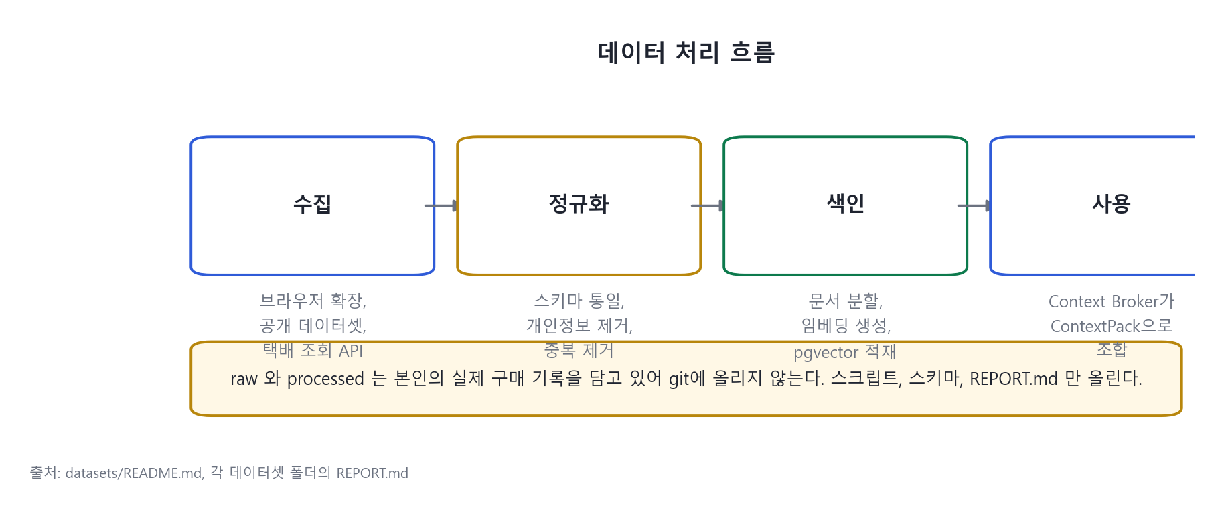
그림 1. 데이터 처리 흐름. 수집한 자료는 정규화와 색인을 거쳐 Context Broker가 쓴다.
3. 데이터 설명 및 구성
3.1 파일 및 필드 설명
파일명 / 테이블명 | 필드명 | 데이터 타입 | 설명 | 예시
orders.jsonl | order_id | string | 주문 번호 | 16102433396441
orders.jsonl | order_status | string | 주문 상태 | 결제완료
orders.jsonl | seller_name | string | 판매자 이름 | (주) 홀세일코리아
orders.jsonl | product | object | 상품 이름과 옵션, 수량 | name, option, quantity
orders.jsonl | payment | object | 결제 금액과 수단 | amount 4100, method 삼성카드
orders.jsonl | shipping | object | 배송사와 송장번호 | carrier, tracking_number
orders.jsonl | cs | object | 문의 여부와 반품 상태 | has_inquiry, return_status
orders.jsonl | _source | object | 수집 시각과 출처 | crawled_at 2026-08-21T10:58:55Z
tracking.jsonl | order_id | string | 주문 번호. orders 와 잇는 키 | 16102427880443
tracking.jsonl | shipment_box_id | string | 배송 상자 식별자. 자릿수가 커서 문자열로 둔다 | 1094088506117996544
tracking.jsonl | courier | string | 택배사 | 로켓배송
tracking.jsonl | tracking_number | string | 송장번호 | 10327889211555
tracking.jsonl | status | string | 배송 상태 문구 | 내일 새벽 도착 보장
tracking.jsonl | events | array | 배송 이력. 단계와 위치와 시각 | 캠프도착, 안양1
tracking.jsonl | queried_at | string | 조회 시각 | 2026-08-21T10:58:55.793Z
tracking.jsonl | outcome | string | 수집 결과 구분 | collected
3.2 데이터 양
전체 수집 데이터 건수 | 쿠팡 주문 9행, 배송 이력 4행. 네이버 주문 72건 중 68건 수집. 택배 조회 58건 질의. VOC 공개 데이터 약 681MB.
추출된 고품질 데이터 건수 (필터링 후 기준) | 쿠팡 고유 주문 8건. 배송 이력이 실제로 나온 것 13건. 취소된 배송 상자 3건과 송장번호 없는 상자 1건은 제외했다.  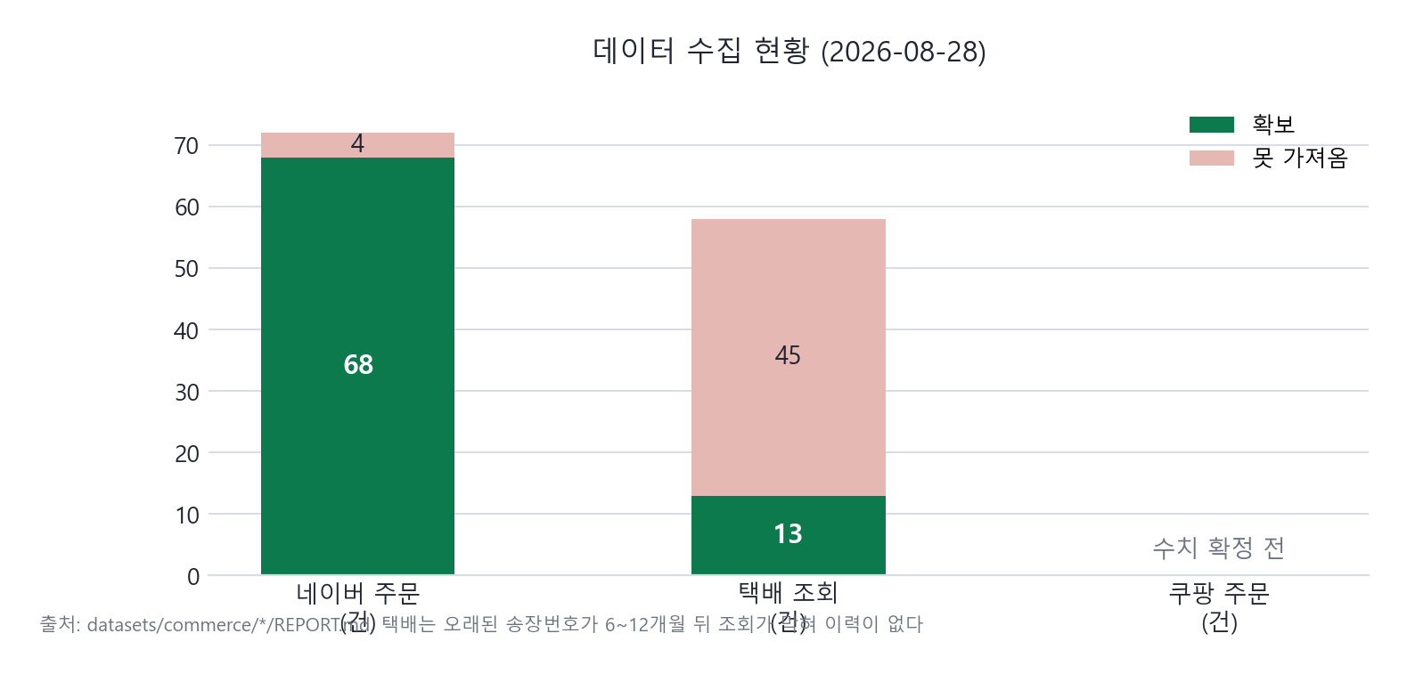  그림 2. 데이터 수집 현황. 못 가져온 부분을 0으로 채우지 않고 그대로 표시했다.
3.3 저장 위치 및 포맷
저장 경로 | datasets/<도메인>/<이름>/ 아래에 raw, processed, scripts, REPORT.md 를 둔다. 예를 들어 datasets/commerce/coupang_order_history/processed 다.
저장 포맷 | JSON Lines 를 쓴다. 한 줄에 한 건이라 큰 파일도 줄 단위로 처리할 수 있다.
인코딩 | UTF-8 을 쓴다.
4. 법적·윤리적 검토
개인정보 포함 여부 | 포함한다. 본인 계정의 실제 구매 기록이기 때문이다.
포함된 경우 필드 | 주문번호, 판매자 이름, 결제 수단, 송장번호, 배송지 관련 문구
비식별화 조치 여부 | raw 와 processed 를 git 에 올리지 않는다. 스크립트와 스키마와 REPORT.md 만 올린다. 배포용 압축본도 같은 규칙으로 제외한다. 문서에는 원문이나 개인정보를 옮기지 않는다.
출처 및 사용권 , 공개 여부 | 내부 사용에 한정한다.
라이선스 / 약관 검토 여부 | 공개 데이터셋은 라이선스와 재배포 조건을 확인한 뒤 사용한다. 확인되지 않은 항목은 확인 전까지 사용하지 않는다.
검토자 | A-COPilot 전체
검토 일자 | 2026-08-28
5. 데이터 품질 및 정합성 관리 방안
중복 제거 기준 | 주문은 order_id 기준으로 중복을 제거한다. 배송 이력은 order_id 와 shipment_box_id 조합으로 본다.
정합성 검증 방법 | 필수 필드 누락과 날짜 형식 오류를 걸러낸다. 택배 조회는 스키마 파일로 응답 형태를 검증한다.
Null 처리 및 결측치 전략 | 없는 값은 null 로 두고 0 으로 채우지 않는다. 화면과 보고서에서도 모름으로 표시한다. 0 은 정상으로 읽히기 때문이다.
표준화 전략 | 자릿수가 큰 식별자는 문자열로 저장한다. shipment_box_id 는 값이 커서 숫자로 두면 자릿수가 잘린다. 날짜는 ISO 8601 로 통일한다.
6. 변경 이력 및 보완 내역
변경일 | 변경자 | 변경 내용 | 비고
2026-08-21 | A-COPilot | 쿠팡 주문과 배송 수집. 페이지 내 JSON 방식으로 전환 | 클릭 없이 수집
2026-08-24 | A-COPilot | 정규화 결과 기록. 주문 9행, 배송 4행 | 통계 파일에 해시 포함
2026-08-28 | A-COPilot | 네이버 4건 누락과 택배 이력 13건을 그대로 기록 | 숨기지 않는다

